**Lab 3.4. Thực hành cài đặt Annotations**

Ở lab này, học viên sẽ được vận dụng kiến thức để hiểu rõ về Bean Lifecycle, cụ thể là thông qua phương thức init và destroy tương ứng.

**Đề bài:**

Sử dụng thư viện để thực hiện thêm library tương ứng vào dự án khởi tạo

(Khởi tạo dự án mới đối với Spring Annotation).

Thực hiện tải thư mục ‘lib’ [**tại đây**](https://drive.google.com/drive/folders/1wchDhLcR7EalFqPXMEMe7yMNWVt5e3n2?usp=sharing).

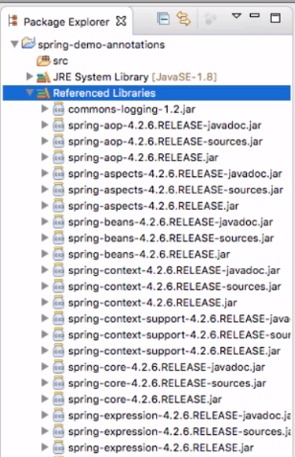

**Gợi ý làm bài:**

1. Khởi tạo dự án mới, đặt tên tương ứng là **spring-demo-annotations**.
2. Thực hiện folder **“lib”** tương ứng vào dự án của bạn bằng cách:

Copy thư mục **“lib”**, paste tương ứng vào dự án.

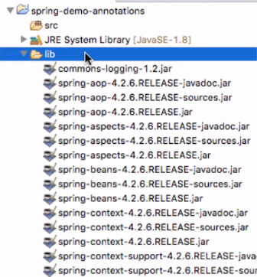

1. Tiếp theo là thực hiện việc build dự án tương ứng.

Chuột phải vào tên dự án -> lựa chọn **“Properties”**

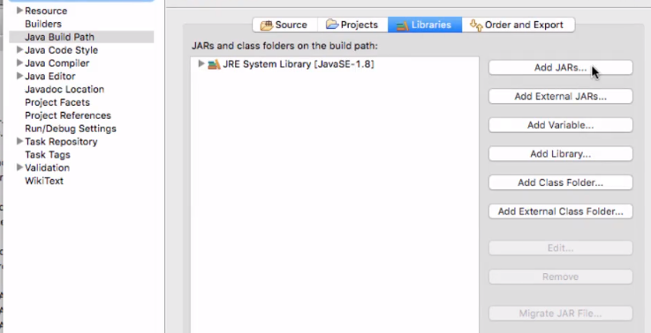

1. Lựa chọn tiếp **“Java Build Path”** -> Sau đó chọn **Libraries** -> lựa chọn hết toàn bộ file có trong thư mục “lib” -> sau đó thực hiện **“Apply”**

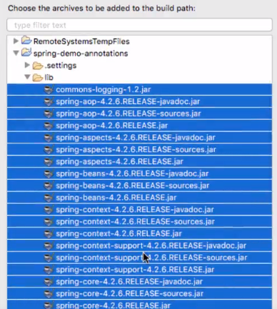

**Khi làm bài, bạn có vướng mắc hay gặp vấn đề thì hãy tham khảo video hướng dẫn** [**tại đây**](https://drive.google.com/file/d/1nNX4ZRNGwCKNCvxk-LzDOy9JjjUiB7G5/view?t=1)**.**